**SUMÁRIO**

**1 OBJETIVO E ABRANGÊNCIA** 1

**2 DEFINIÇÕES** 1

**3 CHAMADOS VIA SISTEMA GLPI TI** 1

**4 FORMULÁRIO PARA A BERTURA DE CHAMADOS** 9

**5 REVISÕES EFETUADAS** 10

**6 APROVAÇÃO DO DOCUMENTO** 10

# **1 OBJETIVO E ABRANGÊNCIA**

Descrever critérios e informações necessárias para abertura de chamado para TI, via GLPI.

# **2 DEFINIÇÕES**

***TI -*** *Tecnologia da informação*

# **3 CHAMADOS VIA SISTEMA GLPI TI**

Quando necessário abrir solicitação à área de TI, realizadas através de sistema de GLPI. Seguir conforme descrito abaixo:

**1** - Na tela inicial Rotoplastyc, clicar sobre o ícone do GLPI da TI.

**2** - Entrar com Usuário e Senha (mesmo usuário para logar no computador).

**3** - Clicar sobre “Criar um Chamado + “.

**4** - No campo “Título” informar sobre o que se trata o chamado.

**5** - No campo “Descrição” descrever o mais detalhado possível qual é a solicitação que será realizada.

**6** - No campo “Urgência” colocar o nível do chamado.

**Ex.:** Muito Alta.

**7** - Verificar se o e-mail está correto, caso não estiver deve-se abrir um chamado para ajuste.

**8** - No campo “Localização” adicionar o local do chamado.

**Ex.:** Produção > Manutenção.

**9** - Se desejar, poderá adicionar um e-mail de outro colaborador para acompanhar o chamado.

**10** - No campo “Título” colocar sobre o que se trata o chamado.

**Ex.:** Computador não está ligando.

**11** - No campo “Descrição” descrever o mais detalhado possível qual é a solicitação que será realizada.

**Ex.:**

**O QUE** > O Computador roto-2169 não está ligando.

**COMO** > Verificamos que temos energia elétrica no ambiente, e o mesmo desligou às 11:30 horas e não ligou mais.

**QUANDO** > 13/09/2023 às 12:00 horas.

**URGÊNCIA** > Só temos esse computador no setor de Manutenção.

**12** - Definições e prazos de “Categorias” de chamados:

* Disponibilidade do usuário - Quando o problema afeta o usuário
  + - Atendimento - Até 4 horas;
    - Solução - Até 8 horas.
* Disponibilidade do usuário > Cadastros / Bloqueios - Cadastros ou bloqueios em sistemas
  + - Atendimento - Até 4 horas;
    - Solução - Até 9 horas.
* Disponibilidade do usuário > Compras - Quando o chamado necessita de compra de produtos
  + - Atendimento - Até 4 horas;
    - Solução - Até 15 horas.
* Disponibilidade do usuário > Dúvida - Quando não é executada uma ação, apenas esclarecimento de dúvida
  + - Atendimento - Até 4 horas;
    - Solução - Até 9 horas.
* Disponibilidade do usuário > Hardware - Quando o problema está no hardware
  + - Atendimento - Até 4 horas;
    - Solução - Até 2 horas.
* Disponibilidade do usuário > Energia Solar - Quando houver problema nas placas solares
  + - Atendimento - Até 4 horas;
    - Solução - Até 2 dias.
* Disponibilidade do usuário > Impressora - Problemas com impressoras
  + - Atendimento - Até 4 horas;
    - Solução - Até 1 dia.
* Disponibilidade do usuário > Impressora > Suporte externo - Quando a impressora necessita de manutenção externa
  + - Atendimento - Até 4 horas;
    - Solução - Até 30 dias.
* Disponibilidade do usuário > Instalação de rede - Instalação de infraestrutura de rede
  + - Atendimento - Até 4 horas;
    - Solução - Até 10 dias.
* Disponibilidade do usuário > Liberação de acessos (Sistemas) - Liberação de acessos à telas do sistema
  + - Atendimento - Até 4 horas;
    - Solução - Até 9 horas.
* Disponibilidade do usuário > Problemas de comunicação - Problemas com meios de comunicação. (Telefone, chat, email, etc…)
  + - Atendimento - Até 4 horas;
    - Solução - Até 9 horas.
* Disponibilidade do usuário > Problemas de internet - Quando tem oscilações ou quedas de rede de internet
  + - Atendimento - Até 4 horas;
    - Solução - Até 4 horas.
* Disponibilidade do usuário > Problemas periféricos (Não funcionamento) - Quando mouse/teclado ou outro equipamento externo não funciona
  + - Atendimento - Até 4 horas;
    - Solução - Até 9 horas.
* Disponibilidade do usuário > Recuperação de arquivo - Quando um arquivo é deletado e será necessário recuperar o backup
  + - Atendimento - Até 4 horas;
    - Solução - Até 9 horas.
* Disponibilidade do usuário > Segurança alarme/câmeras - Instalações ou manutenção de câmeras ou sistema de alarme
  + - Atendimento - Até 4 horas;
    - Solução - Até 15 dias.
* Disponibilidade do usuário > Software - Problemas em geral relacionados a software
  + - Atendimento - Até 4 horas;
    - Solução - Até 2 dias.
* Manutenção > Manutenção Preventiva - Manutenção periódica de hardware e software
  + - Atendimento - Até 4 horas;
    - Solução - Até 4 dias.
* Melhoria de Processo > Tudo que se encaixa como uma melhoria de processo
  + - Atendimento - Até 4 horas;
    - Solução - 45 dias.
* Melhoria de Processo > Compras - Quando existe necessidade de compra
  + - Atendimento - Até 4 horas;
    - Solução - 45 dias.
* Melhoria de Processo > Desenvolvimento de Software - Quando necessário criar um código de programação
  + - Atendimento - Até 4 horas;
    - Solução - 30 dias.
* Melhoria de Processo > Desenvolvimento de Software > Allcance - Quando solicitado melhorias ou desenvolvimento para o Allcance
  + - Atendimento - Até 4 horas;
    - Solução - 60 dias.
* Melhoria de Processo > Melhoria de Infra-estrutura - Melhoria de redes, cabeamento, computadores, etc
  + - Atendimento - Até 4 horas;
    - Solução - Até 30 dias.
* Melhoria de Processo > Melhoria de Processos Operacionais - Quando realizada melhoria e aprimoramento de um processo interno
  + - Atendimento - Até 4 horas;
    - Solução - Até 15 dias.
* Melhoria de Processo > Tecnicon - Desenvolvimento - Alguma melhoria no sistema Tecnicon
  + - Atendimento - Até 4 horas;
    - Solução - Até 20 dias.
* Melhoria de Processo > Altforce - Desenvolvimento - Quando realizada melhoria no sistema Altforce
  + - Atendimento - Até 4 horas;
    - Solução - Até 60 dias.
* Melhoria de Processo > Troca de periféricos - Quando é realizada a troca ou upgrade de hardware
  + - Atendimento - Até 4 horas;
    - Solução - Até 9 horas.
* Qualidade de Informação > Foco em melhorar relatórios e criar novos BI’s através do power BI
  + - Atendimento - Até 4 horas;
    - Solução - Até 100 dias.
* Qualidade de Informação > Desenvolvimento de Software - Desenvolvimento interno ou externo
  + - Atendimento - Até 4 horas;
    - Solução - Até 100 dias.
* Qualidade de Informação > Power BI - Correção de Power BI
  + - Atendimento - Até 4 horas;
    - Solução - Até 30 dias.
* Qualidade de Informação > Power BI - Criação de Power BI
  + - Atendimento - Até 4 horas;
    - Solução - Até 90 dias.
* Qualidade de Informação > Tecnicon - Desenvolvimento - Quando solicitado para a Tecnicon alguma melhoria relacionada à informação, relatórios, consultas, etc
  + - Atendimento - Até 4 horas;
    - Solução - Até 100 dias.
* Qualidade de Informação > SQL - Para criação de consultas em bancos de dados
  + - Atendimento - Até 4 horas;
    - Solução - Até 30 dias.

**13** - Se desejar, pode-se adicionar uma imagem.

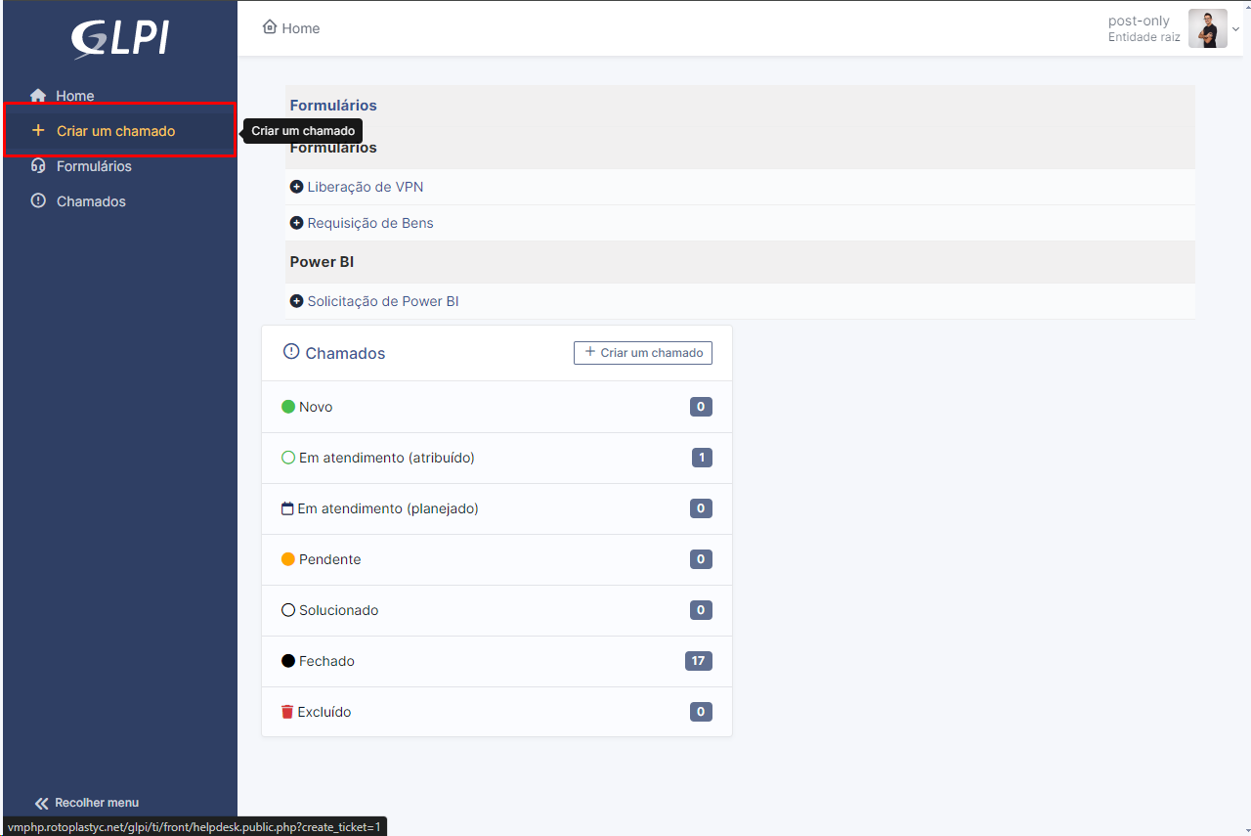

*Tela de abertura de chamados*

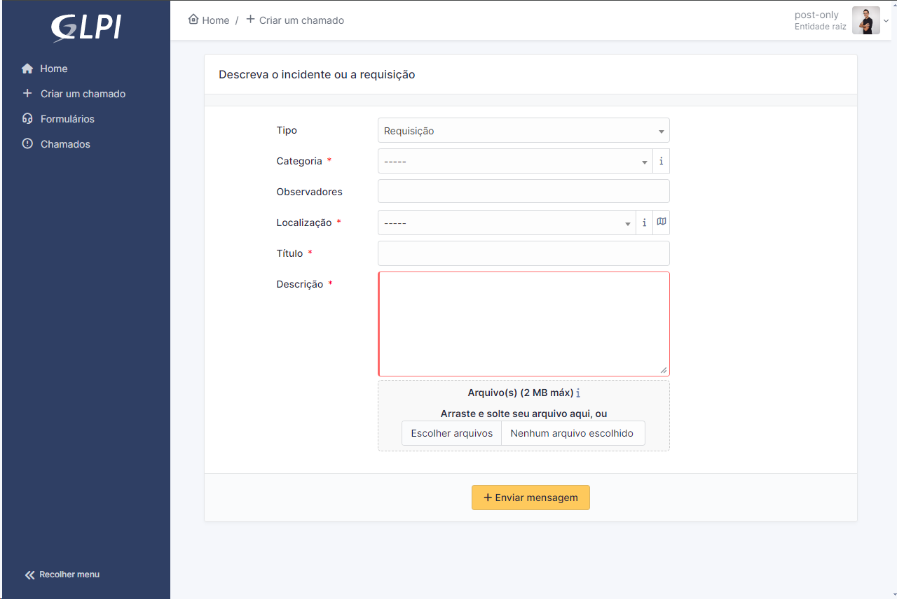

*Tela de preenchimento de informações*

# **4 FORMULÁRIO PARA A BERTURA DE CHAMADOS**

Dentro do GLPI T.I temos os formulários de **Requisição de Bens**, **Liberação de VPN**, **Solicitação de Power BI**. Cada um deles basta preencher com as informações que o formulário requisitar, após isso será analisado pela equipe de TI e será dado continuidade ou informado o motivo de não ser possível a requisição/ liberação.

Chamados de categoria Power BI, por exemplo, **não serão aceitos** caso não seja feito a Solicitação do BI por **formulário**, isto também serve para chamados que necessitam bens ou liberação de VPN. **Deverá sempre** ser realizado o preenchimento do formulário antes de abrir chamados dessas categorias.

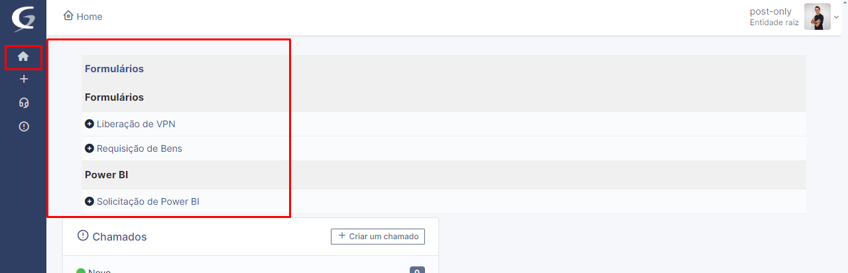

*Localização para formulários*

# **5 REVISÕES EFETUADAS**

|  |  |  |
| --- | --- | --- |
| **Revisão** | **Data** | **Alteração** |
| 00 | 29/04/2024 | Emissão do documento. |

# **6 APROVAÇÃO DO DOCUMENTO**

|  |  |
| --- | --- |
| **PROCESSO** | **RESPONSÁVEL** |
| Elaboração | João Marcos Schaeffer da Silva |
| Aprovação | Ediane Vogt |